**大数据项目**

**电商分析系统**

V2.0

# 需求一：Top10 热门品类

获取点击、下单和支付数量排名前 10 的品类

# 1 需求简介

在符合条件的 session 中，获取点击、下单和支付数量排名前 10 的品类。数据中的每个 session 可能都会对一些品类的商品进行点击、下单和支付等等行为，那么现在就需要获取这些 session 点击、下单和支付数量排名前 10 的最热门的品类。

也就是说，要计算出所有这些 session 对各个品类的点击、下单和支付的次数，然后按照这三个属性进行排序（**可以按照点击、下单、支付的优先顺序进行排序**，也可以通过权重算出综合分数进行排序），获取前 10 个品类。这个功能，很重要，就可以让我们明白，就是符合条件的用户，他最感兴趣的商品是什么种类。这个可以让公司里的人，清晰地了解到不同层次、不同类型的用户的心理和喜好。

计算完成之后，将数据保存到 MySQL 数据库中。

# 2 数据源表

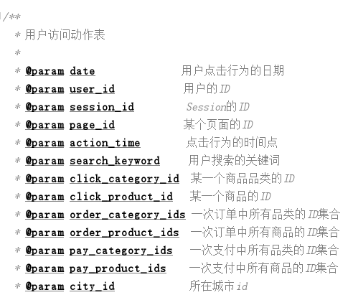

# 3 目标数据

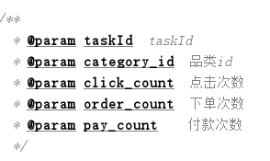

建表脚本

|  |
| --- |
| CREATE TABLE `category_top10` (   `taskId` text,   `category_id` text,   `click_count` bigint(20) DEFAULT NULL,   `order_count` bigint(20) DEFAULT NULL,   `pay_count` bigint(20) DEFAULT NULL ) ENGINE=InnoDB DEFAULT CHARSET=utf8 |

# 4 思路：

# 5 代码